Инструкция по сборке
Тумба Лондон 50/60 напольная 2 двери под Фостер
Детали
№ | Наименование | Количество
1 | Левый бок | 1 шт.
2 | Правый бок | 1 шт.
3 | Фасад под умывальник | 1 шт.
4 | Дно | 1 шт.
5 | Полка | 1 шт.
6 | Цоколь | 1 шт.
7 | Фальшпанель | 1 шт.
8 | Левая дверь | 1 шт.
9 | Правая дверь | 1 шт.

Фурнитура
№ | Наименование | Кол-во | Рисунок
1.1 | Шкант 8х30 | 14 шт. | 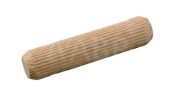
2.1 | Стяжка эксцентриковая | 14 шт. | 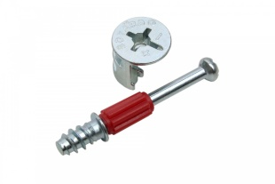
3.1 | Петля накладная | 2 шт. | 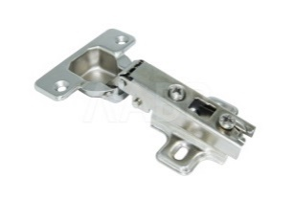
3.2 | Петля накладная с доводчиком | 2 шт. | 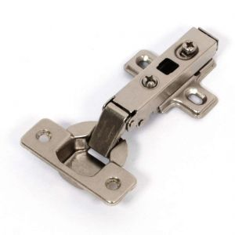
4.1 | Саморез 3,5х16 | 36 шт. | 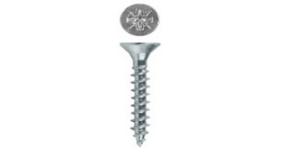
6.1 | Опора хром | 2 шт. | 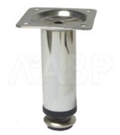
6.2 | Опора пластиковая | 2 шт. | 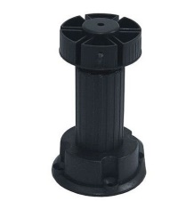

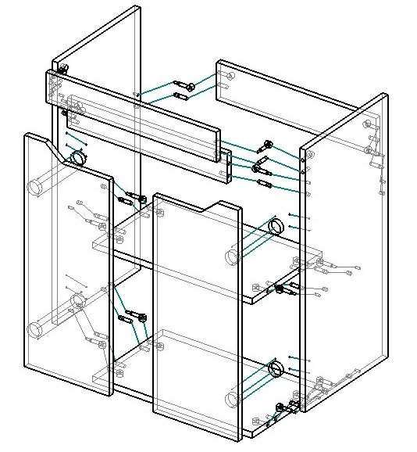
Порядок сборки тумбы
- С помощью шкантов (1.1) и стяжки эксцентриковой (2.1) установить полку (5), дно (4), цоколь (6) и фальшпанель (7) между боками (1) и (2).
- Через шканты (1.1) и эксцентриковую стяжку (2.1) закрепить фасад под умывальник на боках (1) и (2).
- Установить двери (8) и (9) с помощью: петля накладная с доводчиком (3.2) на верхних частях дверей и петля накладная (3.1) на нижних частях дверей к бокам (1) и (2) на саморезы (4.1).
- Закрепить опоры (6.1) и (6.2) с нижней стороны дна (4) саморезами (4.1).

Правила хранения, ухода и эксплуатации
Для длительной эксплуатации рекомендуется строго соблюдать следующие пункты инструкции:
- Транспортировать мебель в крытых транспортных средствах, а также контейнерах, обеспечивающих сохранность изделий от механических повреждений, загрязнения, повышенной влажности.
- Мебель должна храниться и эксплуатироваться в сухих и теплых помещениях, при температуре не ниже +2 С и не выше + 40 С при относительной влажности воздуха 45-70% (ГОСТ 16371-93).
- Беречь поверхность мебели от механических воздействий.
- Не допускать скопления влаги на поверхности изделия во избежание набухания щитов и отклейки облицовок (пленок, кромки и т.д.)
- Чистить поверхность мебели и лицевую фурнитуру можно только мягкими тканями и применением мыла с последующей протиркой насухо. Не применять при этом эфир, ацетон, бензин и другие растворители. Не пользоваться содой, шлифовальной бумагой и другими средствами, содержащими абразивные материалы.
- Следить, чтобы температура приборов или посуды, находящейся в контакте с поверхностью, облицованной пленкой ПВХ (фасады из МДФ), не превышала 90 С.
- Не оставлять без необходимости двери открытыми (во избежание перекосов)

